FOTOGRAFICKÉ SYMPOZIUM RADĚJOVSKÉ VRCHY 2006 – člověk a krajina

ÚČASTNÍCI FOTOGRAFICKÉHO SYMPOZIA Z ŘAD AMATÉRŮ:

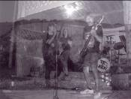
Milena Velecká (Strážnice) Narozená 1987.
Slovácko je jedinečný kraj, kde život není tak zbrklý a človíčkové ještě nezapomněli na vztah k přírodě, k folklóru a k lidským dušičkám. Slovácko není jen o vinohradech, je to o malých útulných vesničkách a vřelých srdcích jejich obyvatelů. Fotografie je o tom, jak se lidé pokoušejí zachytit nezachytitelné, či uchovat si vzpomínky na človíčky, na nádherný čas, na krásy života. Vždyť kolik z nás má rádo krásné pozadí na počítači či fotky našich nejdražších v rámečcích, když je zrovna nemůžeme mít u sebe?

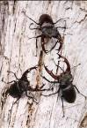
Mgr. Vít Hrdoušek (Tv. Lhota) Narozen 1972.
Fotografování: celoživotní koníček - fotografie jako paměťová stopa, fotografie jako událost.
Výstavy: Praha -Toulcův dvůr 1997, Hradec Králové, Choceň, Kostelec nad Orlicí 2001, Strážnice, Slavkov, Bojkovice, Slavičín, Velká nad Veličkou aj., obce Bílých Karpat 2000
Publikace: fotografické album lidové architektury JV Moravy 2003, řada fotografických propagačních publikací ve východních Čechách a JV Moravě

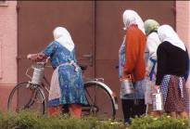
Ing. Stanislav Javora (Radějov) Narozen 1958.
K fotografii mám, jak se říkávalo, kladný vztah. Nevadí mi, fotím většinou někoho před něčím a vyšší ambice jsem v této oblasti nikdy neměl. Když ale vidím, jakýma očima umí pozorovat náš obyčejně neobyčejný radějovský svět opravdový fotograf, myslím, že stojí za to naučit se dívat jako on. Potom možná uvidím cestou ze Strážnice náš malý Radějov s věží kostela mezi kopci, s domky na stráních pod tmavým pásem lesa zajímavější než na prospektech přibarvené vesničky alpských strání. Jen-pravda, těch jejich fialových stračen je tu na pastvě opravdu pomálu. Vlastně ani jedna!

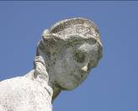
Hana Možnarová (Radějov) Narozena 1983.
Vztah k Radějovu a ke Slovácku mám opravdu kladný. Nejen, že jsem se zde narodila a prožila nádherné dětství, ale zůstávám tady i po ukončení střední školy a s radostí zde pracuji. Fotit ve velkém jsem začala právě až v zaměstnání, abych zachytila alespoň část dění v obci a mohla se podělit o nevšední chvíle. Je přece fajn zavzpomínat na kulturní nebo sportovní akce, kde člověk vidí známá místa a tváře.

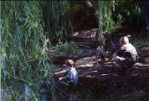
Jiří Nezdařil (Koryčany) Narozen 1989.
Narodil jsem se v obci na okraji Slovácka a navíc studuji v jednom z jeho nejznámějších a nejdůležitějších měst – v Kyjově-není mi tedy vzdálené. Navíc jsem měl možnost vidět jeho účinek na cizince. Fotografování je mým koníčkem už asi od třetí třídy, kdy jsem dostal foťák poprvé do rukou. Zatím se sice teprve učím a otrkávám, rád bych se však pokusil zachytit kousek neopakovatelné atmosféry těchto míst a možná i střípky příběhů lidí, kteří zde žijí. Třeba se mi to podaří.

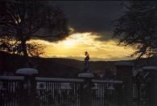
Marie Svejkovská (Radějov) Narozená 1959.
Už jako malou mě lákala fotografie. Seděla jsem a prohlížela staré fotografie. Dívala se do tváře lidí, kteří už tu nebyli. Na krajinu, která byla tak jiná. A není divu, že za první mzdu, kterou jsem dostala, jsem si koupila fotoaparát. Brouzdala se malebnou krajinou s fotoaparátem na rameni. Snažila se zachytit daný okamžik, hru světla se stíny, to je to, co mě na fotografii láká. Chvíle napětí a očekávání výsledku.

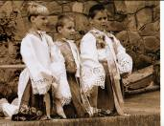
Stanislava Javorová (Hvozdná) 1964.
Fotografie mě vždy přitahovala svojí možností zastavovat čas. Fotografické výstavy a publikace patří k mým oblíbeným a ráda si je prohlédám. Na Slovácku je vždy dobře a od toho se odvíjí i vztahy k tomuto kraji, které jsou hřejivé a vstřícné.

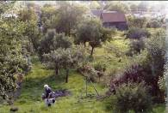
Kamila Fantová (Mor. Písek)
… o mém vztahu k Radějovu a Slovácku – no vzhledem k tomu, že jsem se zde na Slovácku narodila a je tu tak krásně, mám vztah velmi kladný. Přímo v Radějově mám i babičku a dědu, často k nim jezdím a zdejší místa obdivuji… Studuji na vysoké škole obor "Biologii" a krajina Bílých Karpat je místem výskytu nejen spousty vzácných živočišných druhů, ale i rostlinných, takže biolog se do těchto míst musí prostě zamilovat… :) Teda aspoň podle mě…

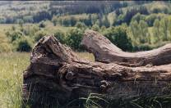
Petra Klimková (Hodonín) Narozená 1980.
Fotografování se věnuji už několik let, nejraději fotím na kinofilm, ale digitální technologii se nebráním. Fotění mě baví. Svou tvorbu jsem už prezentovala i na samostatné výstavě. Nejraději fotím krajinu, hlavně na Lučině, a na túrách. Také zaslané fotografie jsou z Lučiny, ale to dle mého také patří k okolí Radějova. K tomuto kraji mám velmi blízký vztah, jezdím sem již od dětství, a navíc mám v Radějově babičku s dědou.

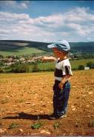
Mgr. Jitka Prečanová (Radějov) Narozená 1977.
Fotografování patří mezi mé koníčky již od dětství a snažím se zachytit střípky času plynoucí mým životem. Fotografuji především děti, krajinu a zvířata a nejlépe když to jde skloubit vše dohromady. Po letech tak z fotografií dokážu vycítit i své dojmy a pocity.

